HolyFW: LLM-Planned Network Traffic Dataset Generation in Real Active Directory Domains with Coexisting Benign and APT Behaviors

摘要
企业 Active Directory（AD）域是内部威胁与 APT 攻击的重要发生场景，但真实企业环境中的域结构、账号权限关系、业务流量和 Windows 日志通常不被公开，现有的数据集大多都是基于普通局域网环境或脚本化模拟，难以仿真出 AD 域中独有的网络协议栈以及域内用户与真实业务系统交互时的行为，这已经严重阻碍了AD内网安全研究的进展。为此，本文提出 HolyFW，一个面向 Windows AD 域的高仿真企业内网环境模拟框架，它将大语言模型用于不同企业员工角色的任务规划，使角色在真实的主机和业务系统中执行日常操作，从而自然地产生网络流量、Windows 事件日志和应用日志。框架采用 commander/soldier 分布式架构完成任务生成、定时调度与执行结果回传。除了仿真正常业务外，HolyFW 还将攻击者建模为域内成员主机，按照 MITRE ATT&CK 中给出的攻击技术在域环境内做持续性威胁，使APT与良性行为在同一 AD 域中长期交织。我们还使用真实的物理机构建了一个用于网络安全实验的平台，该平台集成了HolyFW框架并通过双网口设计将业务数据平面与任务控制平面分离，有效降低框架自身通信对流量数据集的干扰。我们在平台中还引入了多类流量侧与端点侧的安全防护设施，它们对数据平面的业务行为做流量分析与端点异常检测，这使得环境更加贴近现实中的企业。整套系统既可以用于构造高保真的多源安全数据，也可以用于面向 AD 域的攻防验证、安全检测评估和威胁分析测试。在评估阶段我们论述了HolyFW生成数据集的真实性，并对实验平台进行下游任务测试证明它的可用性。最后，我们开放整套平台系统和收集到的数据集供安全研究人员使用。

介绍
企业内网是现代组织运行的基础环境，也是网络安全攻防中最难复现的对象之一。现实企业内网通常以 Windows Active Directory（AD）域基础设施为身份和权限的核心，它由域控、域成员主机、域账号、组策略和业务服务器共同构成。在内网中员工登录工作站、收发邮件、访问网页和共享文件等日常行为，会在 Windows 端点、域控制器、应用服务器和网络设备中留下大量安全相关的痕迹。同时，攻击者的凭据滥用、横向移动等攻击手段也常常复用这些正常的域内协议，他们的攻击行为会与正常业务混合一起。因此，面向企业内网的流量检测、异常行为识别和内部威胁分析，需要包含完整 AD 域基础设施环境的高仿真数据集作为支撑。然而，已有公开的安全数据集很难满足这一需求，它们大多来自普通的局域网、容器环境或脚本化的模拟环境，缺少真实 AD 域中的认证关系、权限结构、域内网络协议的交互和多源日志关联。还有一部分使用AI技术仿造的数据集，它们不但缺少这些AD设施作为上下文，而且还存在大量的不符合协议标准的数据包混杂在流量中。基于这些数据集训练出来的流量检测与对抗模型可能学习到与实际分布偏离的规律，难以说明在真实企业内网中的有效性。导致数据集缺少的根本原因是这些数据会暴露一个企业内部的资产、员工日常行为和商业秘密，也正因如此现实中的企业几乎不会公开自己真实的内网数据。而机器学习与深度学习在仿造AD数据集之前都需要学习已有数据的分布，如此便陷入了恶性循环，阻碍了对AD域安全的研究。
为解决这一问题，本文提出 HolyFW，一个面向真实 Windows AD 域环境的安全数据生成框架。HolyFW 不将企业内网简化为单纯隔离的局域网段，而是建立在真实的 AD 基础设施之上，利用大语言模型为不同企业角色生成符合岗位职责的日常任务，并通过任务调度算法控制其他物理主机访问环境内业务系统，这使得网络流量和主机日志均由实际的操作系统产生。在这些正常良性角色之外，HolyFW 还引入了具备域渗透能力的攻击者角色，该角色同样运行在一台已加入 AD 域的主机上，并预置了面向域环境的自适应攻击技能与执行工具，能够按照 MITRE ATT&CK 中的各个攻击阶段在域内实施渗透，包括域内信息搜集、凭据访问、凭据重用、横向移动、域控访问尝试和持久化等操作。这些攻击行为与同一实验周期内的良性业务产生的两种数据共同出现在采集数据集中，从而保留了真实安全场景中良性与恶性行为难以分离的特征。为避免框架自身调度流量污染研究数据，HolyFW 使用双网口设计分离控制平面与数据平面，该设计大大降低了数据集中出现由调度行为产生的伪特征风险，使采集结果更适合用于后续检测与分析的研究。为了更加贴近具有安全运维企业的内网环境，以及验证和刻画 HolyFW 生成的攻击行为具有可分析性，我们还在环境中的流量侧引入了多款NDR系统作为网络分析组件对数据平面的通信进行协议解析和异常检测，并输出告警、事件和流量分析结果。在端点侧也引入了与之配套的EDR和探针来遥测各台主机上的进程、日志、用户行为等数据做联合分析。
最后，我们将公开这篇论文的源代码和实验产生的数据集至github，也将整套实验平台的入口开放出来。但由于攻击者的源代码可直接武器化使用，所以我们不会公开有关它的任何skill与工具，但在学术上使用时，可以通过申请的方式来获取。本文的主要贡献如下：
- 首次构建了一个面向 Windows Active Directory 域环境的自动化安全行为生成与实验研究平台。与现有主要依赖容器、脚本驱动或虚拟用户模拟的方法不同，HolyFW 直接运行于真实 AD 域基础设施之上，使认证关系、权限结构和协议交互过程能够按照真实企业网络方式持续演化。该平台不仅能够自动生成高保真安全数据集，还为 AD 域攻防对抗、威胁检测与安全行为分析提供了可重复、可扩展、高保真的实验环境。
- 设计了一种基于智能体（Agent）驱动的多源可观测数据的生成与采集机制。HolyFW 利用 LLM 为不同角色智能体生成符合身份特征和业务上下文的行为决策，驱动真实主机和业务系统自主执行任务，从而同步产生网络流量、Windows 事件日志以及应用日志等多种数据源，并保留跨数据源的时间关联关系。同时，通过控制平面与数据平面分离的采集架构，避免框架自身调度流量污染数据集，从源头降低数据集偏置风险，提高实验结果的可信度与可复现性。
- 实现了在正常 AD 域业务流量中嵌入 APT 攻击过程。HolyFW 将攻击者建模为域内合法成员主机，并基于 MITRE ATT&CK 框架构建攻击行为链，覆盖信息搜集、凭据访问、横向移动、持久化等典型攻击技术，使攻击活动能够在真实 AD 域环境中与正常业务行为自然交织。该设计不仅增强了攻击场景的真实性与可解释性，还能够生成包含完整攻击演化过程的多源安全数据，为攻击行为建模、威胁狩猎以及安全分析方法评估提供实验基础。

背景与相关工作

企业 AD 域与APT
企业内网不仅是一个 IP 可达的私有网络，也不只是一个与公网隔离的安全边界，更是由身份、权限、主机、业务系统和组织流程构成的运行环境。Windows Active Directory 是许多现实企业内网的核心基础设施[1]：域控制器负责集中身份认证和策略管理，域成员主机使用域账号登录，文件共享和业务服务器基于域用户或用户组进行访问控制。从网络流量的角度看，AD域环境与公网、普通隔离局域网的区别主要体现在协议簇上，AD常用的依赖协议种类更多，包括 NTLMv2、Kerberos、LDAP、SMB、MS-RPC、MS-DRSR、LDAP\LDAPs等[4]。从Windows主机日志与事件的角度看，AD域产生的事件类型也更丰富，比如在申请Kerberos认证的时候就会产生ID为4768 或 4711等事件[5]。正是这种身份与权限的集中性，使 AD 域成为内部威胁与 APT 的主战场[2][3][19]。内部威胁的攻击主体可能拥有合法身份，行为表面上与正常业务也相似；APT 攻击者则利用合法凭据与正常协议实施攻击，通过域内信息搜集、凭据获取与重用、横向移动逐步逼近域控并维持权限进行持久化窃听。这些恶意动作大多复用域内"正常"协议，其痕迹与海量正常业务流量高度混杂，难以凭单一特征区分。因此，面向企业内网的安全数据集如果只保留单一主机的抽象事件，或者协议集合过于有限，往往难以反映真实检测场景中的多源关联关系。以"员工访问财务共享目录"为例，真实环境中可能同时出现域用户认证、到共享服务器的 SMB 连接、文件打开或复制、Windows 文件审计日志、端点进程记录和网络连接记录。HolyFW 关注的正是这种由真实 AD 域环境产生的复合痕迹，以及攻击行为如何隐藏其中。

流量检测与数据集
贴近现实的数据集是域环境安全研究能够推进的前提。企业 AD 域中的流量与公网相比存在明显差异，内网流量所包含的协议具有多样性，并包含很多独有协议包，例如 MS-DRSR、MS-RPC 等，这是与公网数据集最大的不同点之一。对于通用型协议，两者使用的侧重点也显著不同：域环境中的认证协议以 Kerberos 和 NTLMv2 为主，公网则常用 OAuth、OIDC 等方式认证；此外内网中还存在大量 SMB 协议通讯，而公网上很少出现。这些协议差异并非细枝末节，而是安全检测的关键观测点，例如针对 Kerberos 的票据攻击、针对 MS-DRSR 的目录复制滥用、针对 SMB 的横向移动，都直接体现在这些协议的流量与对应的 Windows 安全事件上。
从 Windows 事件与日志的角度看，工作组环境与域环境在结构上的设计、安全事件触发的逻辑、以及内网行为画像上也存在天壤之别。工作组环境下，日志零散分布在每一台独立主机上，彼此缺乏关联；域环境下各主机日志被联系起来并集中存储于域控制器。工作组中的 Windows 日志几乎只关注本地的增删改查，而域控制器日志则全面记录整个活动目录的运转，这些体现在核心安全事件 ID 上，如域环境中的核心事件 4768（Kerberos 认证票据请求 TGT）、4769（Kerberos 服务票据请求 TGS）等，正是凭据滥用、票据攻击与横向移动检测的重要依据。
现有的安全工作大多基于公网或局域网数据集建立检测模型，依赖 IP 特征、端口分布、流量统计与负载特征来识别恶意行为。Rosay et al. [12] 对 CIC-IDS2017 数据集上的网络入侵检测方法进行了系统性分析，比较了决策树、随机森林等主流机器学习算法的分类效果；Ashiku & Dagli [13] 则基于同类通用流量数据集提出了深度学习网络入侵检测框架。然而，上述工作所使用的数据集均来自非域环境，不包含 Kerberos 认证、LDAP 查询、SMB 文件传输和 MS-RPC 调用等 AD 域特有流量。这些方法在面向 AD 域环境时，其特征学习与模型泛化能力是否仍然有效，目前尚缺乏相应评估。还有小部分数据集确实与AD域相关联[22]，但基本都是经过去标识化或对流量进行抽象表示，没有原始的数据包可用，也没有明确的标签[23]。

LLM多智能体行为模拟
为了缓解内网中安全数据集稀缺的情况，研究者开始转向模拟的方式来构造数据集[18]。CERT r6.2[14]是最常见的内部威胁合成数据集，包含登录记录、文件访问与邮件通信，但行为由固定规则脚本生成，缺乏语义多样性。$CIC−IDS2017/2018$[15]侧重外部入侵检测，提供了一定真实性的网络流量，但缺乏用户角色语义与应用层日志。LANL Comprehensive Multi-Source Cyber-Security Events^{[16]}提供了大规模身份管理与网络连接记录，但不含原始流量数据。
近年来，大语言模型为数据模拟提供了新思路。LLM 具备根据角色概念、执行目标和上下文生成丰富语义任务的能力，使模拟的企业行为摆脱了静态脚本的局限。Park et al. 提出的 Generative Agents[6]率先将 LLM Agent 应用于人类行为模拟，让 25 个 Agent 在沙盒小镇中维持记忆并自主交互，展示了 LLM 驱动的可信日常行为涌现；C$AMEL$[7]、Aut$oGen$[8]、Met$aGPT$[9]等多智能体框架支持多个自治智能体在共享环境中协作，已被用于软件工程与社会系统模拟等场景。在安全数据生成领域，Chimera[10]将这一范式推进到内部威胁模拟：每个 Agent 扮演具备岗位职责与组织目标的员工角色，通过组内讨论、配对交互和自组织调度产生日常行为，并在良性基线中嵌入恶意 Agent 模拟 15 类内部威胁场景，生成的 ChimeraLog 包含登录、邮件、浏览、文件操作等六种日志模态，规模达约 250 亿条记录。Windows-APT 2025[11]是近期面向 Windows 环境的 APT 数据集，基于 MITRE Caldera 框架复现了 36 个 ATT&CK 映射的攻击场景，通过 Wazuh 与 Sysmon 采集了主机的日志数据，是目前在 Windows 侧攻击覆盖最完整的日志数据集之一。
然而，上述模拟数据集存在一个共同的结构性缺陷：无论是脚本驱动还是 LLM 驱动，所有行为均不是在 Windows AD 域基础设施之上执行，这意味着这些数据集在流量与日志两个维度中都不包含 AD 域特有的可观测面，而这些恰恰是研究AD域内攻击与检测的核心依据。

HolyFW 系统设计

3.1 总体架构
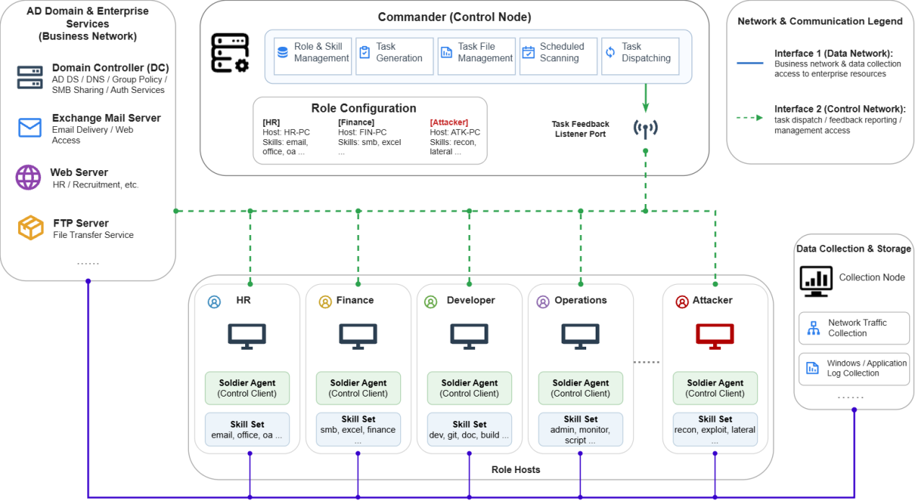
HolyFW 采用 commander/soldier 分布式架构并以AD域环境为基底。commander 负责存储良性角色概念、任务的生成与调度以及环境状态的维护；soldier 部署在每台角色主机上、监听 commander 下发的任务、执行命令并回报结果。攻击者主机在架构上与良性角色主机对等，区别仅在于其加载的技能集合与任务语义。这里的良性角色就表示企业中的员工，我们预先定义了4个良性角色在系统中，每个角色对应一台主机和一个 soldier 并监听所在主机的端口。此外，我们还在系统中定义了一些服务器与使用对应服务的skill文档，它们为企业内的员工提供业务服务功能，并且不同的服务器会产生不同类型的数据集。值得说明的是整套设计并不是静态编写的规则代码，而是可以根据不同情境进行扩展的，若是想要增加新的角色（无论良性角色还是攻击角色），只需在commander的配置文件中增加新的 section，并在资源文档或技能定义中补充其 职责/攻击 技能与任务模板。

3.2 AD域企业环境定义
HolyFW 的内网环境搭建并没有选择虚拟化部署，主要原因可以分为以下几点，第一，Windows 容器无法加入域，且只能通过 gMSA 让容器内应用使用某个域身份访问资源，这意味着在容器环境下无法正常使用AD域的基础设施[17]。第二，在虚拟化环境中对现实IT基础设施的模拟可能会降低保真度，尤其是在时间同步上面，虚拟化层会引入额外的时间漂移。第三，虚拟化环境中，同宿主机间的流量不经过物理链路，这会导致部署在交换机旁路的网络防护设施难以正常捕获环境内的流量。综合这些原因，为了使HolyFW尽可能提高保真度，我们搭建的AD域环境设施全部承载于真实的物理机上。
我们亲身调研了10家企业，并向大约70个不同类型的中小型企业发送了电子问卷，调研的内容包含企业内的职务岗位、各岗位每天的工作内容、工作时间、职业习惯以及公司配备的资产类型等，最后我们收到48家公司的匿名反馈，基于调研的结果我们定义在环境中的内部资产包括:
- 域控制器：提供 Active Directory、DNS、组策略和域账号认证。同时也作为SMB 共享服务器使用
- Exchange邮箱服务器：为角色之间提供浏览器访问方式的邮件服务，所有的邮件都将由Exchange服务器作为中转
- Odoo Web 服务器：这是一个开源的github项目，它为整个企业提供OA服务，如人员信息的增删改查、招聘等公司日常行为，该服务也是通过浏览器访问
- FTP 服务器：承载企业内部的定时备份与大文件传输业务。
- PostgreSQL服务器：为Web服务器提供后端存储功能。
- 多台域成员主机：每台主机对应一个企业角色；可选地包含攻击者主机
这种部署方式使行为产生的数据具备现实公司业务的属性。例如，HR 通过 Exchange 发送邮件会触发浏览器或客户端访问、邮件服务器处理、DNS 查询和账号认证；财务访问 SMB 共享会触发域用户权限判断、文件服务器访问记录和 SMB 网络流量；程序员访问项目文档或上传文件会在端点、共享服务器和网络链路上留下关联痕迹。当攻击者主机参与时，其信息搜集、凭据重用与横向移动会复用同样的域协议，痕迹与正常业务在 4768/4769 等事件与 SMB/LDAP 流量中自然混杂，构成对检测方法的真实考验。

3.3 双网口控制/采集隔离
HolyFW 的一个关键设计是使用双网口将数据平面与控制平面分离。数据平面指所有在域内主机进行业务通讯、真正产生预期数据集的平面，它让所有主机的网口 1 作为企业内网业务接口，域内业务流量全部从网口 1 收发；网口 2 作为控制平面，用于角色之间的任务下发与人工运维等。通过这种方式保证控制流量不会出现在数据平面中，彻底解决两类流量在数据集里混淆造成的数据污染问题。从安全研究的角度看，这一点尤为重要：若框架自身的调度流量混入业务数据集，随实验时间增长会形成稳定模式，相当于在数据集中引入了与框架调度强相关的伪特征，检测模型可能据此区分行为而非学习真正的攻防语义，导致评估结果失真，本质上也算是一种数据集偏置/投毒。
- 网口 1：企业内网与数据采集接口。 角色通过该接口访问域控、业务服务器和其他内网资源。研究数据集中的网络流量就是从该接口采集。
- 网口 2：控制接口。 commander 通过该接口向 soldier 下发任务，soldier 通过该接口回报执行状态和错误信息。同时这也是人工参与维护的网络接口，比如使用SSH、RDP远程桌面、上传/下载文件时指定的接口。

3.4 时间分布建模与任务生成
根据美国劳工统计局发布的报告结果来看，全职劳工在工作日平均工作时间为8.5小时，每天工作的时间集中在上午和下午两个时段[25][26]。据此我们设定仿真企业的工作时间窗口设定为[9:00 18:00]，其中[12:00,13:00]作为午休时间。为了避免时间分布过于机械化，我们还需要设计一个算法来描述员工在工作日执行任务的时间节点，即在将来的哪一个时间点执行一次任务，算法的预期效果是从整体分布来看，计划时间的密度函数应该是双峰结构，且峰谷要处于午休时段。对于同一角色不同日期、同一日期不同角色而言，每天的计划时间节点都不应该完全相同。根据上面的分析可知这是一个经典的计数过程，所以我们采用非齐次的泊松过程与高斯基函数作为强度函数来实现它。下面我们给出强度函数$λ(t)$形式化的表达：
$$G_{1}(t)=A_{1}⋅e^{−\frac{(t−μ_{1})^{2}}{2σ_{1}^{2}}},G_{2}(t)=A_{2}⋅e^{−\frac{(t−μ_{2})^{2}}{2σ_{2}^{2}}}$$
$$λ(t)=G_{1}(t)+G_{2}(t)$$
这里的 $μ_{1}和μ_{2}$ 分别表示上午、下午工作高峰的中心时间，$A_{1}和A_{2}$分别控制两个高峰的高度，$σ_{1}和σ_{2}$分别控制两个高峰的持续宽度。虽然两个高斯函数可以形成上午和下午高峰，但是高斯基函数在整个时间轴上的函数值均大于零，因此即使在非工作时间，其对应的任务强度仍然不能严格等于零。，这就需要再引入一个分段函数将生成任务的时间限定在[9:00,18:00]工作时间窗口内：
$$W(t)=\left\{\begin{aligned}1,t∈[9:00,18:00] \\ 0,t∉[9:00,18:00]\end{aligned}\right.$$
$$λ'(t)=W(t)[G_{1}(t)+G_{2}(t)]$$
此时模型已经具备 上午和下午两个工作高峰，在中午时有自然的强度低谷，且仅在工作时间窗口中生成任务，但是对于同一个角色，每天使用的基础强度曲线是完全相同的，因此需要进一步加入随时间连续变化的AR(1)随机扰动来表示当天的忙闲状况, AR(1)是一个关于时间序列预测的模型，它可以使相邻时间间隔之间的扰动具有相关性。
$$x_{t}=ϕx_{t−1}+η_{t},η_{t}∼N(0,σ_{η}^{2}),x_{0}∼N(0,\frac{σ_{η}^{2}}{1−ϕ^{2}})$$
$$P(t)=e^{x_{t}}$$
这里的 $x_{t−1}$ 表示上一次扰动的状态，初值$x_{0}$从平稳分布中取得， $ϕ$ 表示上一次扰动状态对当前扰动影响的比例，我们规定$|ϕ|<1$来保证AR(1)具有平稳分布的性质，$η_{t}$ 是当前扰动加入的随机变化，$σ_{η}$ 控制随机变化的幅度。为了保证扰动后的结果是非负的，我们将其指数化得到$P(t)$，得到未归一化的强度函数是：
$$λ''(t)={\underbrace{W(t)}}_{Workingtime}×{\underbrace{[G_{1}(t)+G_{2}(t)]}}_{AMandPM}×{\underbrace{P(t)}}_{busyness}$$
在非齐次的泊松过程中，$\int_{9:00}^{18:00}{λ}''(t)dt$ 表示一天内期望任务数，由上述公式可知，此时期望任务数由曲线面积决定，同时受AR(1)的影响导致具有不确定性，所以我们还需要进行归一化操作让模型与我们定义的期望任务数相统一，最终的强度函数是：
$$\tilde{λ}(t)=Z_{d}⋅\frac{W(t)×[G_{1}(t)+G_{2}(t)]×P(t)}{\int{W}(u)×[G_{1}(u)+G_{2}(u)]×P(u)du}$$
其中 $Z_{d}$ 是预先规定的当日期望任务数，实际任务数 $J_{d}∼Possion(Z_{d})$ ，对节点的取样使用时间变换法（Time-Transformation Method），系统根据当天实际任务数 $J_{d}$ 以均匀分布生成对应数量的随机数$U_{i}, i=1,2,3...$，并排序处理$U_{1}<U_{2}<...<U_{J}$，然后对每个随机数求解 $\frac{\int_{9:00}^{τ_{i}}{\tilde{λ}}(s)ds}{Z_{d}}=U_{i}$ ，其中$τ_{i}$为第i个任务的时间节点。
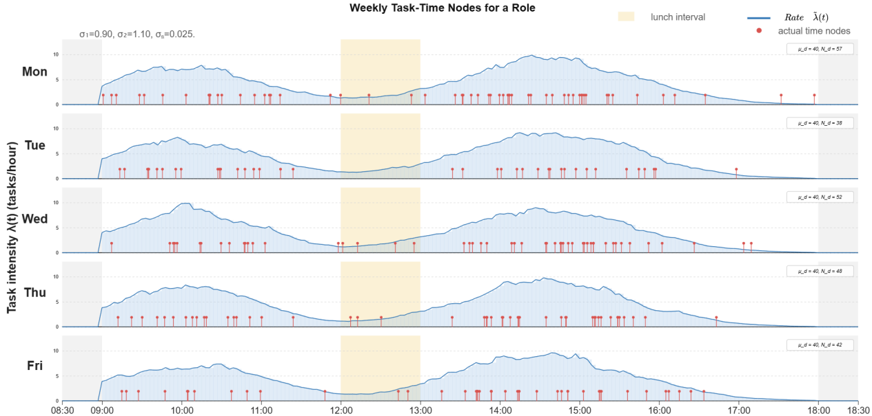
在生成任务内容方面，为了避免超出模型的最大上下文，我们设定每天按角色生成当日任务，它会把该角色的定义、域内所包含的资源以及调用每个资源的命令模板一起编写提示词发送给大语言模型，并要求模型返回指定数量的任务内容，HolyFW在解析模型返回内容的时候，会追加任务调度时所需要的控制字段，包括任务下发的时间等，这会类推至所有角色的任务都生成完毕才终止。
为了保证任务生成的质量，我们又添加了如下的约束：
- 每个角色的任务数量必须落在配置范围内。
- 大部分任务的时间需添加扰动，以降低机械化调度痕迹。
- 任务内容应符合角色职责，并尽量触发 Exchange、OA、SMB、FTP 或浏览器访问等可观测行为。
- 企业活动具有跨角色依赖。HolyFW 实现了跨角色依赖关系的提取与校验：系统在生成当前角色的任务时，会从已生成任务中提取上游依赖关系，然后将依赖关系随上下文一同输入给LLM。
当模型输出不满足结构、时间或质量约束时，系统会进行解析、校验、反馈和重试[27]。对于落在工作时间外的任务，系统还设计了时间修复流程。这样的约束使 LLM 生成结果更适合自动执行和数据集标注。

3.5 commander调度
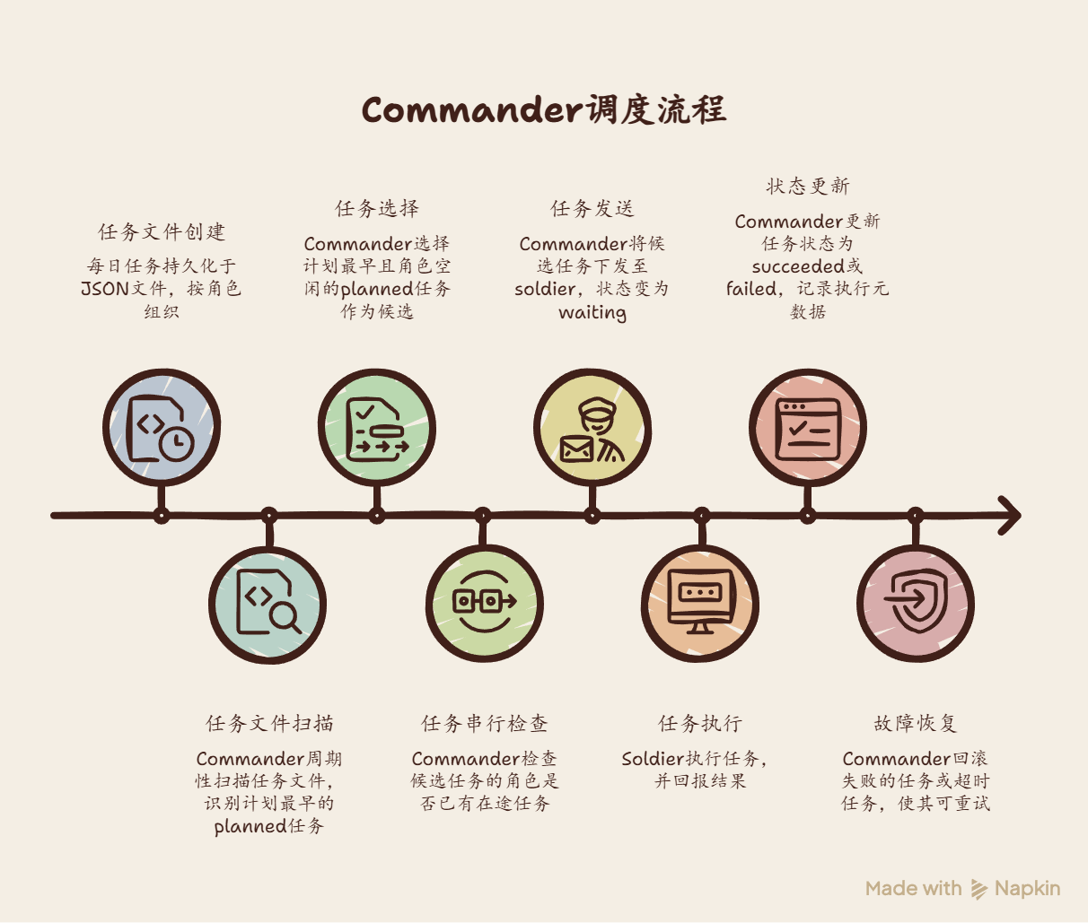
每日任务按角色组织并存储在一个 JSON 文件中，每个任务项（item）除任务文本与计划时间外，还记录着任务 ID、任务状态、下发时间、过期时间、完成时间、报告消息、退出码等执行数据。这些信息既是 commander 进行调度决策的状态来源，也为后续数据标注提供细粒度的时间锚点。
调度过程被建模为按角色独立推进的有限状态机，每个任务在生命周期内处于以下状态之一，planned 表示任务已生成但尚未满足下发条件；waiting 表示任务已下发且正在等待执行与回报；succeeded 表示任务执行成功并完成回报；failed 表示任务执行或结果回传失败。commander 以固定间隔扫描当日任务文件，它为每个角色维护一个任务调度指针，每次仅将该角色中计划时间最早且仍处于 planned 的任务作为候选，指针后移时机的约束是：当候选任务的计划时间已到、且该角色当前不存在处于 waiting 状态的任务时，commander 将任务下发至对应的soldier，随后将状态变更为 waiting，并记录下发时间与任务的过期时间，然后将指针后移1位。若角色当前存在waiting状态的任务，则指针不发生改变，从而保证同一角色机上只有一个任务在执行。
针对下发与执行过程中的不确定性，框架引入回滚与超时两类恢复机制。当下发动作本身失败（如控制链路出现瞬时不可达）时，commander 还会将任务状态回滚至可重新调度的状态，使其在后续扫描周期中自动重试，避免瞬时故障导致任务丢失和程序持续阻塞；当 soldier 显式回报失败，或在过期时间后仍未收到任何结果时，任务状态从waiting变为 failed，待下次扫描时后续任务会向下继续执行。

3.6 soldier执行
soldier 被部署在角色主机上，每个角色机要求安装一个可以执行命令行调用的Agent工具，为了让角色们能否使用域内的业务资源，我们还为它们编写了定制化的skill与mcp，playwright-mcp使Agent能够在真实的网站上的点击、填写、跳转从而留下真实应用层痕迹，soldier通过它控制浏览器访问Exchange邮件服务和odoo系统来生成Web流量[28]。SMB共享文件夹和FTP服务器都可以用命令行直接调用，所以访问方式直接编写为md文档形式的skill中。Soldier在运行时它会监听 commander 下发的任务，收到任务后立即调用相关的skill执行命令并将执行的结果回传，这无论主机承载的是业务行为还是攻击行为，它们的执行与回报机制都是保持一致的。若执行结果无法成功上报给commander，则会写入本地待重试队列，并由另一后台进程继续尝试，该机制有效避免因短暂网络抖动而导致任务结果丢失。

实验

4.1 物理环境准备
本次实验平台的域环境由12台物理主机搭建，我们为5台主机安装Windows Server 2019系统用来承载主域控、Web服务器、数据库服务器、FTP服务器、以及邮箱服务器，副域控是安装在Windows Server 2022系统的主机上。我们选用3台Win11和2台Win10，共5台主机作为域内角色机，攻击者角色为Win11，其他都是良性角色。为了实现数据平面与控制平面的分离，我们对每台物理机安装了两个网络适配器，然后使用两台交换机将各主机对应平面的网口连接起来。我们又引入了3台服务器用来部署NDR服务器，它们以旁路部署的方式连接到数据平面交换机的镜像端口，数据平面内所有的流量都会被复制到NDR服务器中。在端点侧，每一台主机都安装了NDR的探针（sensor），用来收集本地主机的信息（进程、事件、日志）供NDR做威胁检测。我们通过控制平面使用RDP、SSH的方式进行维护、观察和数据的导出。
在4个角色机上分别运行soldier

4.2 良性业务工作负载生成与执行结果
实验开始后，commander 根据企业资源文档、角色列表和任务约束生成当天任务文件。任务覆盖邮件收发、共享目录访问、OA 系统操作、浏览器访问和文件传输等行为。到达计划时间后，commander 通过网口 2 下发任务；soldier 在本机执行任务，使实际业务访问经由网口 1 发生。
我们将数据集采集脚本注册到各个主机的每日定时任务中，对于流量数据集而言，我们使用tshark抓取网口1的网 络流量；对于windows日志，我们使用Sysmon （微软 Sysinternals 出品的增强日志工具，能记录进程创建、网络连接、注册表修改等）保存当天主机产生的所有日志。

4.3 攻击行为注入与长期驻留
在良性基线之上，攻击者主机以同样的 commander/soldier 机制接受调度，但执行域渗透攻击技能。攻击行为以 APT 的方式组织：在数天乃至数周的实验周期内长期驻留，低速、隐蔽地推进信息搜集、凭据获取与重用、横向移动以及对域控相关资源的持续访问尝试。由于攻击复用 Kerberos、LDAP、SMB、MS-RPC 等正常域协议，其网络流量与 Windows 安全事件会与良性业务痕迹在网口 1 上自然交织，所以难以凭单一特征区分。任务级记录为每个攻击步骤提供时间锚点与标签，便于后续还原攻击链并与良性活动区分标注。

4.4 数据集处理
在实验开始时，我们使用数据平面交换机的镜像端口来收集全域整天的混杂流量，根据IP地址将攻击行为产生的流量提取出来，然后打上恶意流量的标签。以同样的方式，再将混杂流量中的恶意流量剔除掉就得到了良性流量数据集，将这三种流量以原始pcap的形式存储下来。使用sysmon在每台主机上收集整天的系统日志，以Windows原生的evtx文件保存。HolyFW 的任务文件为数据集的标注提供了天然的锚点，我们将任务文件中的内容按角色进行分类并单独转储，每个角色的任务内容都包含开始执行与结束的时间节点，后面用来进一步划分数据集。然后再将域内各主机的IP、登录账户和操作系统等基础信息整合到一起，构成完整的、带有行为标签的原始数据集。
最后，我们通过调用REST API读取NDR中的告警信息，依据时间节点和五元组定位被识别为恶意流量的数据集，再对定位到的数据集打上混淆矩阵的结果标签。

评估

5.1 协议保真度评估
Active Directory 域环境的运转高度依赖一组相互耦合的应用层协议，域中主机与服务通过 DNS 完成名称解析与定位，通过 Kerberos/NTLM 完成票据签发与身份认证，通过 LDAP 查询与修改目录对象，通过 SMB 访问共享资源与命名管道，通过 RPC（含 DCE/RPC）完成远程过程调用与管理接口交互，并通过 NTP 维持域内时间同步，后者直接关系到 Kerberos 票据有效性校验[4][24]。换言之，上述协议并非彼此独立的可选流量，而是构成 AD 身份、目录、资源访问与管理闭环的必要协议栈。缺失其中任一关键类别，都意味着数据集难以完整刻画域内日常业务，也难以支撑后续针对票据滥用、目录枚举、远程服务利用等横向移动行为的检测研究。基于此，本文以 RPC、DNS、Kerberos/NTLM、LDAP、NTP 与 SMB 六类归一化协议作为协议保真度的观测维度，分别使用 Suricata、Zeek、ntopng 与 TShark 对 HolyFW 及三个公开对比数据集（CSE-CIC-IDS2018、TII-SSRC-23、Chimera）进行离线解析。若分析器识别到对应归一化标签，则记为该协议类别存在，其中 Kerberos 与 NTLM 合并为认证协议族。该指标刻画的是在流量解析器层面的协议类别覆盖，用以检验数据集是否具备 AD 域环境应有的协议可观测性。
结果如表所示，HolyFW 在3个分析器上均达到 6/6 的完整覆盖，仅在Zeek上未能识别到NTP协议，这是因为微软在实现时间同步机制的时候并没有使用标准的 NTP 认证，而是制定了私有的协议扩展MS-SNTP（Microsoft's Network Time Protocol Authentication Extensions），与标准的ntp协议相比，MS-SNTP是直接使用本机的 Kerberos 会话密钥来为 NTP 数据包创建认证签名，这也进一步证明了HolyFW是建立在AD设施之上的；相比之下，CSE-CIC-IDS2018 的覆盖率分别为 3/6、2/6、4/6、3/6，TII-SSRC-23 为 2/6、3/6、3/6、4/6，Chimera 在全部工具上均为 1/6。进一步从协议结构看，DNS 在所有数据集与全部分析器中均被识别，这仅能反映基础网络活动的共性，不足以区分是否具备AD域的特征。真正拉开差距的是 AD 身份认证与资源访问相关协议。Kerberos/NTLM 仅在 HolyFW 中被四个分析器稳定检出，三个对比数据集在该列上全部缺失。CSE-CIC-IDS2018 仅在 ntopng 上出现 SMB，TII-SSRC-23 仅在 TShark 上出现 RPC，Chimera 则二者皆无。LDAP 与 NTP 方面，对比数据集则呈碎片化分布。由于 Kerberos/NTLM 对应域认证，RPC/SMB 对应远程过程调用与文件/命名管道访问，LDAP 支撑目录查询，NTP 支撑时间同步与票据时效，上述缺口将直接削弱数据集对 AD 域内行为的可解释性。HolyFW 在协议保真度上的优势体现在三个方面：一是覆盖完整，六类关键协议均可被识别；二是结构正确，尤其补齐了公开基准普遍缺失的 Kerberos/NTLM 认证栈，以及支撑横向移动的 RPC 与 SMB。

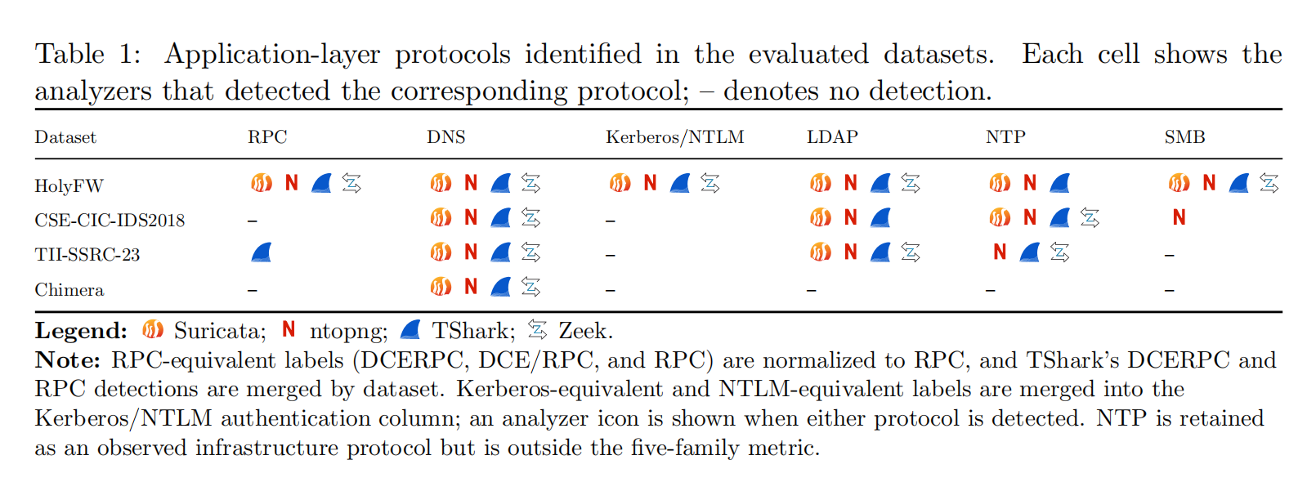

5.2 AD环境测绘
BloodHound [20]是一个基于图论的内网域安全分析与防御验证工具。它通过输入AD环境中的用户、计算机、组、组织单元（OU）以及各类访问控制列表（ACL）等数据，将复杂的域内权限关系抽象为图中的节点与边，更高级的功能是BloodHound可以根据这些信息生成完整的攻击路径，每一个节点代表需要攻破的对象，边则表示攻击该对象时可以利用的漏洞与技术。为了验证我们的框架完全可以模拟真实的域环境，我们使用BloodHound在环境中测试。我们以HR角色为渗透的起点，Web服务器为终点生成了攻击路径图。并且在客户端查询有多少个外部资产，能够直接或间接访问控制HR角色。结果表明，我们的AD域环境中的关系可以被BloodHound正常分析，由它生成的攻击路径在环境中都是真实存在的，并且我们成功复现了这些攻击路径。
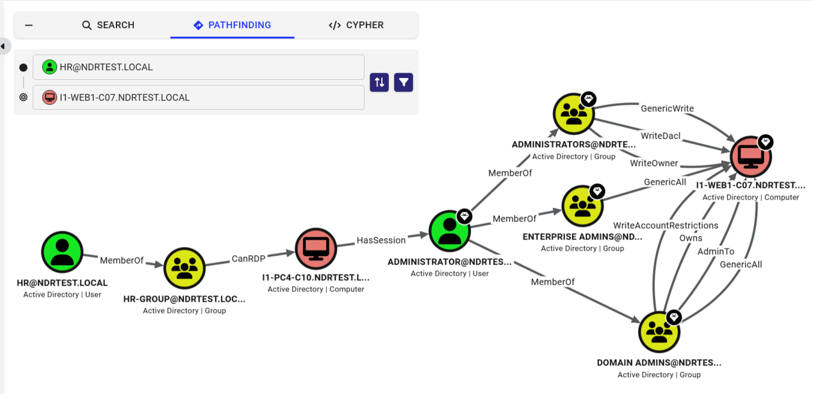

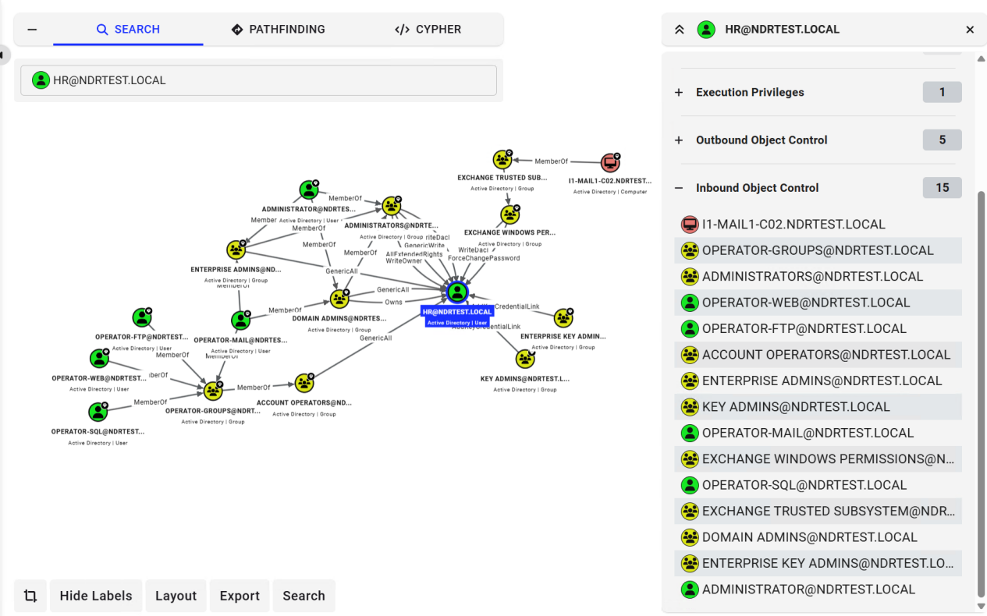

PingCastle是一款强大的AD环境审计工具，它可以快速的找到当前环境中的安全漏洞并给出修复建议，它还收集了大量的域环境匿名数据，覆盖近200个国家，并基于这些数据给出了AD安全的基线供运维人员参考。我们也使用该基线来评估HolyFW，在资产规模的分布图中，被标记为红色的矩形就是Holy系统所在的分布。在有关安全风险的聚类评估图中，黑色菱形表示Holy系统在分布中的位置。从这两个分布结果来看，Holy系统仿真的域与现实世界中的大部分环境十分贴近。

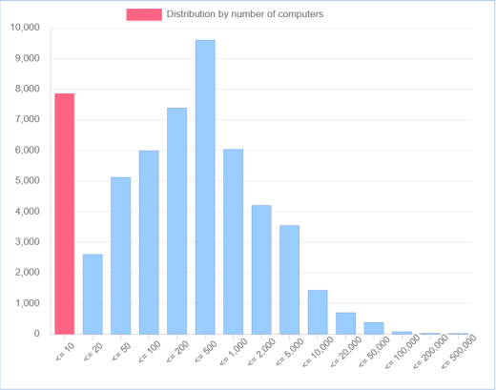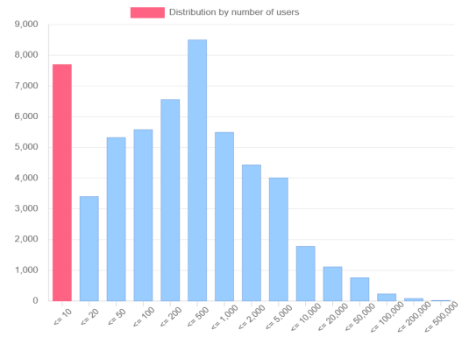

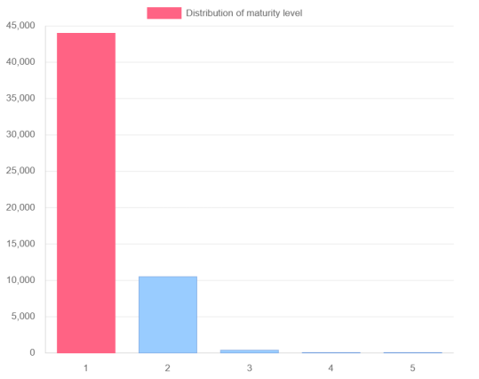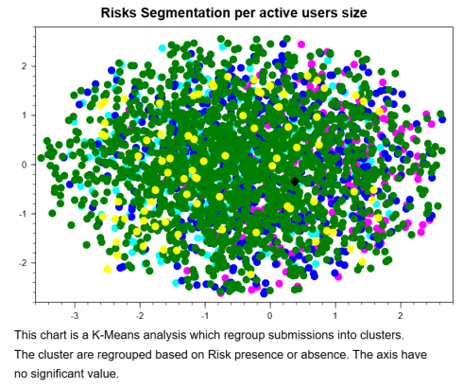

5.3 实验平台可用性
Cochise[19]是一个在真实AD域环境中基于大语言模型驱动的自动化渗透测试框架。

5.4 专家评审
我们邀请了9位AD安全领域的专家对HolyFW系统进行专业的评估，他们中的6人是在企业内担任安全运维工作，3人是经验丰富的内网渗透测试人员。我们将环境内的网络拓扑、资产结构、主机配置以及HolyFW系统产生的数据集提供给他们做真实性评估，围绕AD结构真实度、网络流量真实度、用户行为真实度以及安全分析真实度四个维度展开，要求专家们对每一个维度做10分制打分，同时给出缺陷和建议。
- AD结构真实度：环境中是否包含真实的AD组件，包括域控制器、域加入主机、用户帐户、服务帐户、共享资源和管理角色。
- 网络流量真实度：AD域相关协议是否是合理组合，生成的流量是否是真实AD设施业务行为产生的。
- 用户行为真实度：用户登录、资源访问、管理操作和攻击者活动是否与合理的良性AD域行为混合在一起。
- 安全分析真实度：环境配置包含的漏洞与风险 是否与现实中大多数域环境的情况相一致。
结果如表格所示
评估维度 | 平均分数 | 分数大于8 | 存在的局限 | 改善建议
AD结构真实度 | 8.7 | 6/7 | 企业规模的组织单位、服务依赖关系和角色多样性仍然是简化的。 | 添加更多部门级主机角色、服务帐户、文件共享和管理委派模式。
网络流量真实度 | 9.1 | 7/7 | 一些协议交互不如大型企业网络中的交互多样化。 | 增加跨不同主机和用户的良性身份验证通信和smb访问模式。
用户行为真实度 | 8.2 | 5/7 | 良性的业务流程和长期的用户行为模式仍然是有限的。 | 引入更多的重复用户活动
安全分析真实度 | 8.8 | 6/7 | 当前的风险配置涵盖了典型的AD弱点，但是企业特定的错误配置仍然是有限的。 | 添加一些更陈旧的帐户并给予它更多的特权、不完整的系统补丁

6. 局限性与未来工作
HolyFW 当前仍有若干局限。由于使用真实的物理机来部署 AD 域和业务服务，所以环境部署的成本过高。研究者需要花费更多的时间和精力来维护域控、业务服务器、账号权限和采集策略，这两点提高了使用该框架的代价。
对于任务执行质量依赖工具链和技能的稳定性而言。浏览器、Exchange、Odoo、SMB、FTP 以及攻击技能的执行都可能受到界面变化、网络延迟、权限配置和系统状态影响。未来需要增强任务执行反馈，使失败原因能够自动进入下一轮任务修复或环境诊断。

7. 结论
本文提出 HolyFW，一个面向真实 Windows AD 域企业内网的安全数据集生成框架。HolyFW 将 LLM 生成的角色化任务与真实域成员主机、真实业务服务和真实 Windows 日志体系结合，通过 commander/soldier 分布架构实现任务生成、调度、执行和回报，并通过双网口设计隔离业务采集流量与框架控制流量。与仅在程序、容器、虚拟机环境中模拟企业活动的方法不同，HolyFW 强调真实企业内网基础设施本身产生的安全数据痕迹，使数据集天然包含域认证协议、域核心安全事件和多源关联关系。更进一步，HolyFW 在架构上原生支持攻击者角色主机：攻击者作为又一台运行 soldier、加载域渗透攻击技能的域成员主机，在良性业务基线中长期驻留、隐蔽推进，使良性活动与 APT 攻击痕迹在同一真实 AD 域内自然共存。HolyFW 适合用于构建高保真的正常业务基线，并为内部威胁、异常行为与 APT 检测研究提供可扩展靶场。未来工作将进一步完善攻击者主机的域渗透技能、开展长期 APT 驻留实验、完善自动标注、增强多源日志关联，并通过系统化实验评估数据集质量与下游检测价值。

参考文献（待完善）
- A quarter century of control: The enduring power of Active Directory(https://www.securityinfowatch.com/cybersecurity/article/55291967/a-quarter-century-of-control-the-enduring-power-of-active-directory)
- HADES: Detecting Active Directory Attacks via Whole Network Provenance Analytics
- Endpoint and Identity Security: A Critical Combination to Stop Modern Attacks(https://www.crowdstrike.com/en-us/blog/unifying-endpoint-and-identity-security/)
- Service overview and network port requirements for Windows(https://learn.microsoft.com/en-us/troubleshoot/windows-server/networking/service-overview-and-network-port-requirements)
- Audit Kerberos Authentication Service(https://learn.microsoft.com/en-us/previous-versions/windows/it-pro/windows-10/security/threat-protection/auditing/audit-kerberos-authentication-service)
- Generative Agents: Interactive Simulacra of Human Behavior
- CAMEL: Communicative agents for "mind" exploration of large language model society
- AutoGen: Enabling next-gen LLM applications via multi-agent conversation
- MetaGPT: Meta programming for a multi-agent collaborative framework.
- CHIMERA: HARNESSING MULTI-AGENT LLMS FOR AUTOMATIC INSIDER THREAT SIMULATION
- Windows-APT 2025: A dataset for APT-inspired attack scenarios on windows systems
- Network Intrusion Detection: A Comprehensive Analysis of CIC-IDS2017
- Network Intrusion Detection System using Deep Learning
- Bridging the gap: A pragmatic approach to generating insider threat data
- Toward generating a new intrusion detection dataset and intrusion traffic characterization
- Comprehensive, Multi-Source Cyber-Security Events Data Set
- https://learn.microsoft.com/en-us/virtualization/windowscontainers/manage-containers/manage-serviceaccounts
- ADSynth: Synthesizing Realistic Active Directory Attack Graphs
- Can LLMs Hack Enterprise Networks? Autonomous Assumed Breach Penetration-Testing Active Directory Networks
- https://bloodhound.specterops.io/home
- https://attack.mitre.org/techniques/T1497
- Unified Host and Network Data Set
- Are public intrusion datasets fit for purpose characterising the state of the art in intrusion event datasets
- How to configure a firewall for Active Directory domains and trusts（https://learn.microsoft.com/en-us/troubleshoot/windows-server/active-directory/config-firewall-for-ad-domains-and-trusts）
- American Time Use Survey Summary(https://www.bls.gov/news.release/atus.nr0.htm)
- American Time Use Survey(https://www.bls.gov/tus/tables/a4-2123.htm)
- N. Shinn, F. Cassano, E. Berman, A. Gopinath, K. Narasimhan, and S. Yao, “Reflexion: Language Agents with Verbal Reinforcement Learning,” Oct. 10, 2023, arXiv: arXiv:2303.11366. doi: 10.48550/arXiv.2303.11366.
- S. Zhou et al., “WebArena: A Realistic Web Environment for Building Autonomous Agents,” Apr. 16, 2024, arXiv: arXiv:2307.13854. doi: 10.48550/arXiv.2307.13854.

